Задания были взяты из книг:
- Г.М. Хохлачёва, Л.А. Лаушкина, Г.Э. Солохина
Практический курс физики
ЭЛЕКТРИЧЕСТВО.
- Т.П. Мартыненко, Г.А. Одинцова, В.С. Пронина, Е.Ю.Соколова
Практический курс физики
КВНТОВАЯ ФИЗИКА. ЭЛЕМЕНТЫ ФИЗИКИ ТВЁРДОГО ТЕЛА И ЯДЕРНОЙ ФИЗИКИ.

Всего содержит 10 задач.
6 - по книге: ЭЛЕКТРИЧЕСТВО
4 - по книге: КВНТОВАЯ ФИЗИКА. ЭЛЕМЕНТЫ ФИЗИКИ ТВЁРДОГО ТЕЛА И ЯДЕРНОЙ ФИЗИКИ.
Вариант №7
(В конце книг таблицы вариантов)

Требования к выполнению:
- К каждой задаче должен быть рисунок (требование преподавателя).
- Описание каждого действия, например: если дифференцируем то необходимо написать что дифференцируем и зачем.
- Описать, какие формулы используем и зачем.
- Ну вообщем чем подробнее, тем лучше.

Электричество
Законы Био – Савара – Лапласа.
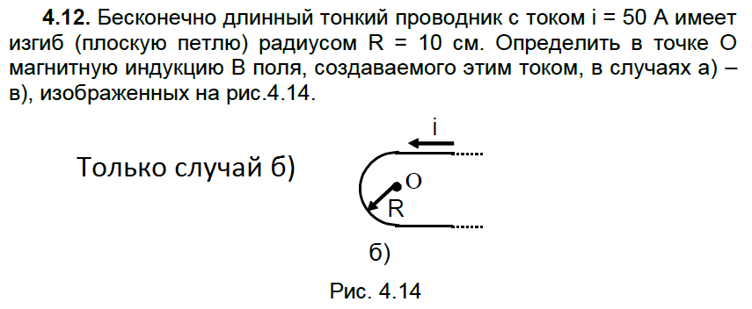
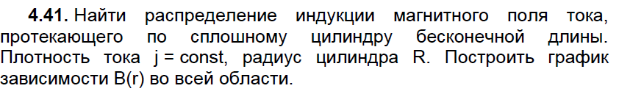

Силы Лоренса и Ампера. Контур с током в магнитном поле.
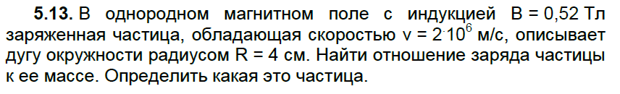
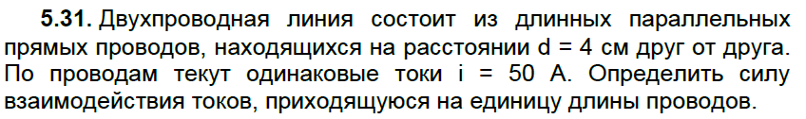

Электромагнитная индукция. Энергия магнитного поля.
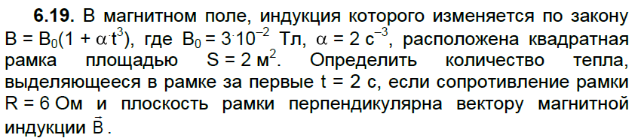
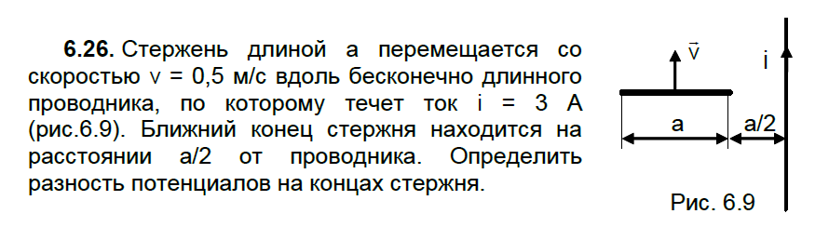

Квантовая физика. Элементы физики твёрдого тела.
Физика атомов и молекул.
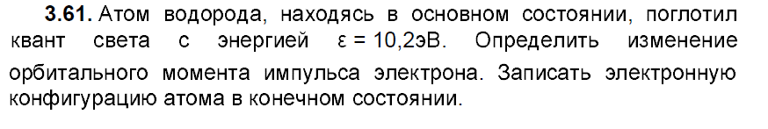

Элементы атомного ядра.
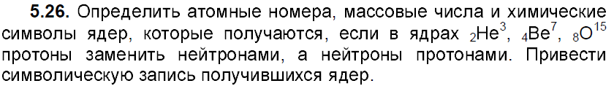
Ответы.
Законы Био – Савара - Лапласа
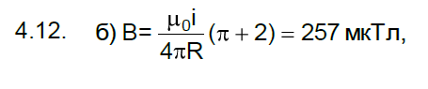
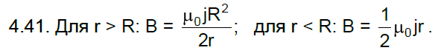
Силы Лоренса и Ампера. Контур с током в магнитном поле.

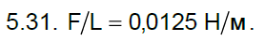
Электромагнитная индукция. Энергия магнитного поля.
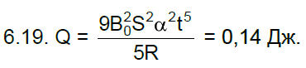
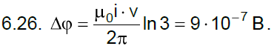
Физика атомов и молекул.
Элементы атомного ядра.
